电梯安装维修工职业技能等级认定
报名须知

报名时请提交以下材料：
- 请考生填写《职业技能等级认定报名表》，并须本人签名；
- 请考生提供身份证复印件一张；
- 请考生提供一寸白底彩色高清证件照电子版（电子照片必须是近期正面免冠彩色头像，头部占照片尺寸的2/3，白色背景无边框，图象清晰、神态自然、无明显畸变，尺寸为295像素x413像素，分辨率300dpi，用于后续证书制作，故请务必提供规范的电子照片，照片不符合要求不予制作证书）；
- 请仔细查看附件一《申报条件》，并提供相应的申报材料：
- 技能等级认定证书原件及复印件一份（原件须当场核验，复印件留档）；
- 学历证书原件及复印件一份（原件须当场核验，复印件留档），以及学信网上的《教育部学历证书电子注册备案表》（样例见附件二），申请网址：https://www.chsi.com.cn/xlcx/rhsq.jsp。
- 本职业或相关职业工作年限证明：请直接在《职业技能等级认定报名表》里如实填写清楚即可。

上海市电梯行业协会
2022年1月1日
附件一：
电梯安装维修工职业技能等级认定
申报条件

级别 | 申报条件
五级/初级工 | 具备以下条件之一者：  1、累计从事本职业或相关职业①工作1年（含）以上。  2、本职业或相关职业学徒期满。
四级/中级工 | 具备以下条件之一者：  1、取得本职业或相关职业五级/初级工职业资格证书（技能等级证书）后，累计从事本职业或相关职业工作4年（含）以上。  2、累计从事本职业或相关职业工作6年（含）以上。  3、取得技工学校本专业②或相关专业③毕业证书（含尚未取得毕业证书的在校应届毕业生）；或取得经评估论证、以中级技能为培养目标的中等及以上职业学校本专业或相关专业毕业证书（含尚未取得毕业证书的在校应届毕业生）。
三级/高级工 | 具备以下条件之一者：  1、取得本职业或相关职业四级/中级工职业资格证书（技能等级证书）后，累计从事本职业或相关职业工作5年（含）以上。  2、取得本职业或相关职业四级/中级工职业资格证书（技能等级证书），并具有高级技工学校、技师学院毕业证书（含尚未取得毕业证书的在校应届毕业生）；或取得本职业或相关职业四级/中级工职业资格证书（技能等级证书），并具有经评估论证、以高级技能为培养目标的高等职业学校本专业或相关专业毕业证书（含尚未取得毕业证书的在校应届毕业生）。  3、具有大专及以上本专业或相关专业毕业证书，并取得本职业或相关职业四级/中级工职业资格证书（技能等级证书）后，累计从事本职业或相关职业工作2年（含）以上。
二级/技师 | 具备以下条件之一者：  1、取得本职业或相关职业三级/高级工职业资格证书（技能等级证书）后，累计从事本职业或相关职业工作4年（含）以上。  2、取得本职业或相关职业三级/高级工职业资格证书（技能等级证书）的高级技工学校、技师学院毕业生，累计从事本职业或相关职业工作3年（含）以上；或取得本职业或相关职业预备技师证书的技师学院毕业生，累计从事本职业或相关职业工作2年（含）以上。
一级/高级技师 | 取得本职业或相关职业二级/技师职业资格证书（技能等级证书）后，累计从事本职业或相关职业工作4年（含）以上。
备注 | ①相关职业：电梯装配调试工、特种设备检验检测工程技术人员（电梯）。  ②本专业：电梯工程技术专业  ③相关专业：理工科专业

类别名称 | 鉴定项目 | 本科专业 | 高职高专专业 | 中职专业 | 备注
职业资格鉴定A类项目 | 电梯安装维修工 | 机械电子工程  机械设计制造及其自动化  工业设计  材料成型及控制工程  制造工程  机械工程及自动化  电气工程及其自动化  过程装备与控制工程  机械工程及自动化  微机电系统工程  自动化  电子信息工程 | 机械设计与制造  机械制造与自动化  电机与电器  精密机械技术  数控技术  模具设计与制造  材料成型与控制技术  焊接技术及自动化  焊接质量检测技术  钢结构建造技术  计算机辅助设计与制造  机电设备维修与管理  数控设备应用与维护  检测技术及应用  机电一体化技术  电气自动化技术  生产过程自动化技术  制冷与空调技术  制冷与冷藏技术  工业设备安装工程技术  机电安装工程  机械质量管理与检测技术  设备安装技术  电气设备应用与维护  冶金设备应用与维护 | 机械制造与控制  机械加工技术  数控技术应用  电机与电器  模具设计与制造  焊接  金属热加工  金属表面处理  机电技术应用  电气自动化技术  电气运行和控制  电气技术应用  机电设备安装与维修  机电技术应用  机电一体化技术  制冷和空调设备运用与维修  城市轨道交通车辆  城市轨道交通控制
附：2018年上海市职业技能鉴定项目与相关专业对应表
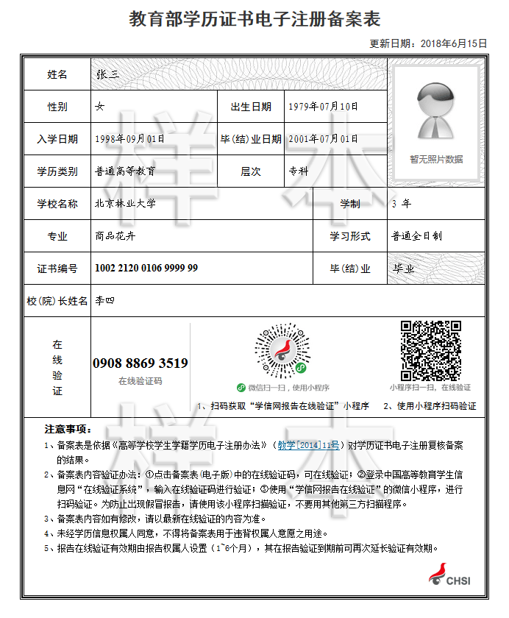
附件二： 学信网申请渠道及《教育部学历证书电子注册备案表》样表
